雕幼·采菱园游戏观察记录表格
观察地点 | 大一班教室建构区 | 观察日期 | 2017.11.7
观察对象 | 阿喆、小宇、媛媛、梓馨、小雅、昊昊 | 观察者 | 史文平
环境与材料准备：
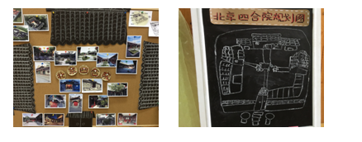
积木游戏配件：
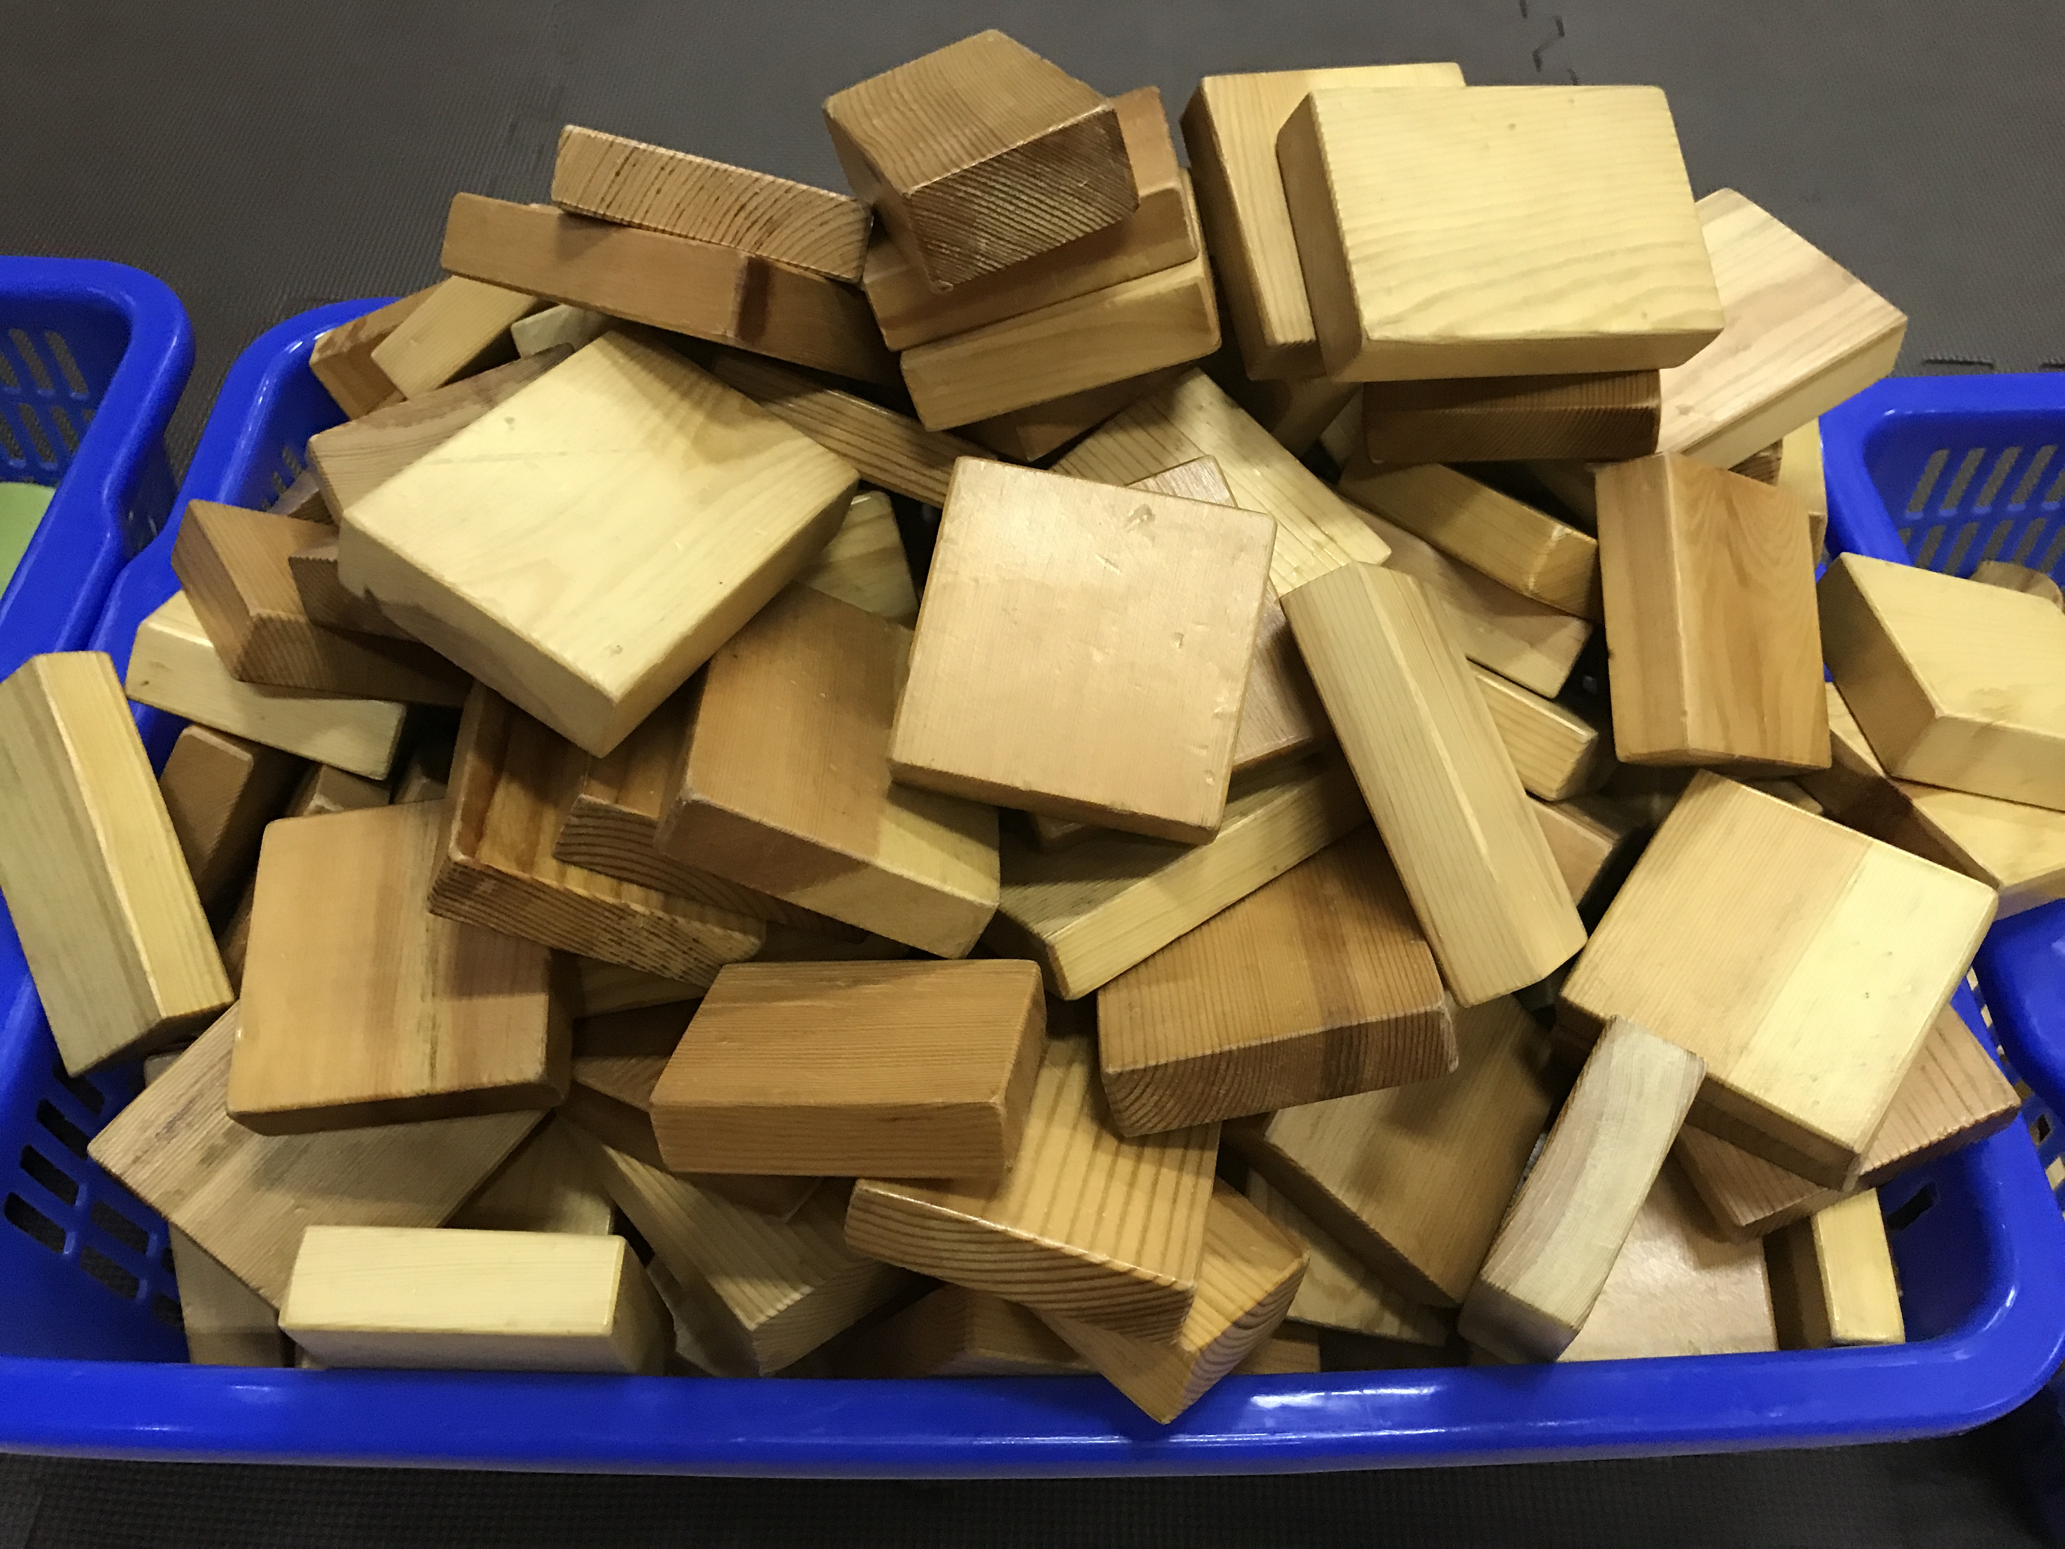
孩子行为：
时间：10：00~10：05
对比规划图与上次建构照片：
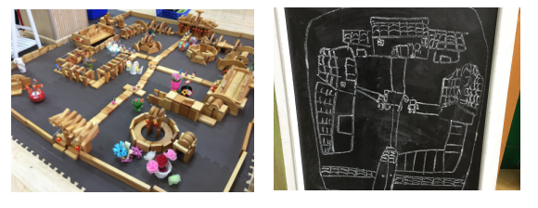
教师：小朋友们看一看，我们建构的四合院和小朋友们规划的四合院哪里不一样？
阿喆：我建构的正房只有一间，规划图上有三间呢？正房旁边还有两间小房子。
媛媛：西厢房也是哦，规划图上有两间，可我们小朋友只搭了一间。
小雅：咱们搭的四合院房子太小气了，还能搭大一些、多一些。
时间：10：05~10：15
梓馨小朋友们一下捧来了六块长板拼在了一起，拿来了二根圆柱体积木，在上面架上了一根与下面一样长度的长板，搭好又去拿了两个圆柱体积木，上面铺上了一块长板，十分钟过去，六块长板铺好了屋顶。屋顶用三角形和长方体柱子间隔摆放在屋顶两边。（见图一）瞿铭喆小朋友用六块长方形积木围成了一个长方形，又用六块长方形积木架了上去，另外又拿了四块长方形积木横架在了两边的积木上。屋顶他选择了四块拱形积木，两边各放两块。
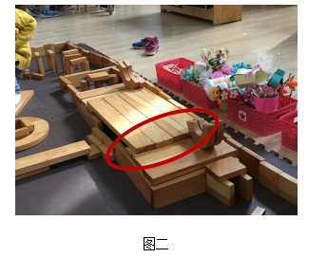
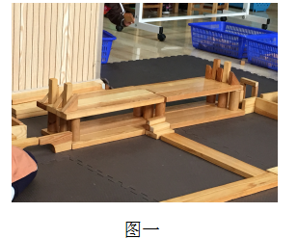

时间：10：15~10：30
梓馨小朋友们搭好西厢房，她又找来了几块短的小木板，将围成了三个小房间，在中间房间前还造了一扇门。见她在里面放上小人，问她：“这是哪里阿？”她说：“这是厕所，比上次更大了，有男厕所、女厕所。”“那还有一个房间是什么地方阿？”“”（见图三）

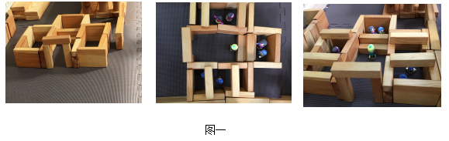
时间：10：30~10：40
图三
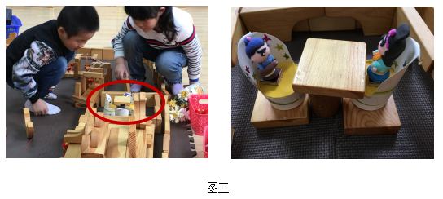
张诗雅在东厢房旁边搭了一个小院子，喆喆说：“在院子里放一张桌子和两张椅子吧。”“好的。”她便拿来了一块方形积木和一个圆柱体积木，用这两块积木搭成了一张桌子，喆喆小朋友拿来了两张用纸杯做的椅子，在上面放了两个小人，小雅说：“不行，桌子太高，椅子太矮了。”喆喆小朋友就又拿来了两块方形积木垫在了纸杯椅下面。小雅说：“太好了，现在完美了。”（见图四）

图四
时间：10：40~10：45
对比上次建构图与本次建构图：（见图五）

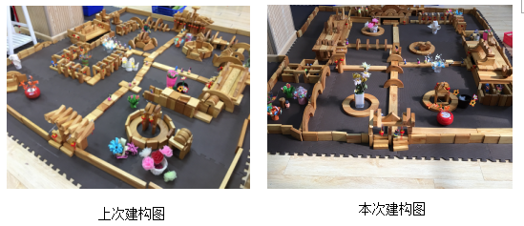
图五

分析：
上次游戏中，孩子们建构四合院时，发现四合院中的屋子太小、太少了，于是在本次建构中，引导幼儿观察比较自己建构的四合院及自己看四合院照片规划的图片，孩子们发现了自己建构四合院中的问题。以往孩子们都是根据长方形的长度进行四合院房屋的建构，这次他们能利用架空的建构技能，将四合院房屋搭的又长又大，喆喆和梓馨的建构方法又不一样，喆喆用长方形积木横竖架空，梓馨小朋友们则是用的连接架空，将四合院的房屋变大变长。在建构中，孩子们能根据自己的生活经验还在四合院里建构了厕所和厨房、院子，本次四合院的布局更为合理。
调整：
- 建构前引导幼儿多角度细致地观察，感知四合院所具有的中国式建筑特点。

